§5. ГЛОБАЛЬНЫЕ МОДЕЛИ РАЗВИТИЯ ЧЕЛОВЕЧЕСТВА
«Для человеческого ума недоступна совокупность причин явлений. Но потребность отыскивать причины вложена в душу человека. И человеческий ум, не вникнувши в бесчисленность и сложность условий явлений, из которых каждое отдельно может представляться причиною, хватается за первое, самое понятное сближение и говорит: вот причина».
Л. Н. Толстой. Война и мир, т.4, ч,2.

Рассмотренные выше модели представляли собой математические образы отдельных процессов и явлений. Каждая из них интересна по-своему, важна для конкретной науки или вида деятельности. Но все это по своей общечеловеческой важности уступает самому значимому для нас всех вопросу: каково ближайшее будущее человечества как вида в целом? Как будет развиваться мир в обозримом будущем?
Подчеркнем, что речь идет не о политических или экономических прогнозах для какой-то конкретной страны или общества - такие прогнозы, во-первых, в стабильных ситуациях тривиальны, а в нестабильных - мало что значат, а во-вторых, представляют собой интерес, в основном, для жителей этой страны или территории. Речь идет именно о человечестве в целом - какое у него (у нас всех, живущих на Земле) будущее?
Люди в текущей жизни имеют много конкретных проблем и мало склонны к таким общим размышлениям. Жизнь отдельного человека слишком коротка, и еще век-другой назад глобальные изменения в мире на протяжении жизни одного человека были не очень заметны - даже если он жил в достаточно бурную эпоху. Но в XX веке темпы событий ускорились так, как этого никогда не было в истории человечества, и мы стали все чаще слышать предсказания грядущих глобальных катастроф - гибель природы из-за промышленных загрязнений, невесть откуда взявшиеся «озоновые дыры» в защищающей нас от космических излучений стратосфере, истощение средств воспроизведения кислорода из-за массовой вырубки лесов и т.д. Хотя часть этих страхов нагнетается шарлатанами или заинтересованными в запугивании людей деятелями без каких-либо серьезных обоснований, это не означает отсутствия проблемы - наоборот, она более чем реальна. Даже не столь катастрофические события - например, истощение природных ископаемых - может привести к совершенно радикальным переменам в образе жизни человечества, и при этом, в первую очередь, в странах, которые сегодня являются наиболее промышленно развитыми.
Будущее человечества определяется столь огромным количеством процессов, частично им контролируемых, частично нет, и эти процессы столь взаимосвязаны и имеют столь противоречивые последствия, что лишь математическое моделирование их во всей разумной совокупности, реализуемое на современных компьютерах, может дать качественно верный прогноз. При этом замечательно высказанная великим русским писателем мысль, вынесенная в эпиграф, никогда не должна забываться. Как бы велико ни было неизбежное огрубление реальности при таком моделировании, остаются столько обобщенных факторов «первого ранга», что проследить их неизбежную интерференцию не под силу даже самому могучему уму.
Такие модели, получившие название глобальных (всеохватывающих), начали возникать в 70-х годах нашего века. Наиболее известны модели МИР-1, МИР-2, МИР-3, сформулированные и изученные группой сотрудников Массачусетского технологического института (США) под руководством Д.Х.Медоуз и Д.Форрестера. Работы были начаты по поручению «Римского клуба» - международной неправительственной группы выдающихся государственных деятелей, ученых, бизнесменов. Результаты в свое время произвели в западном мире сенсацию, ибо большинство сценариев возможного развития событий вели к результатам, которые можно назвать концом света (разумеется, с точки зрения человечества). Вместе с тем авторы не раз подчеркивали, что речь идет не о заведомо предопределенном будущем, а о выборе путей развития человечества, среди которых есть и ведущие к стабильности.
Что является причиной возможной нестабильности? - Характерной чертой жизни человечества в эпоху после начала промышленной революции стал быстрый -часто экспоненциально быстрый - рост многих показателей. Период удвоения численности населения Земли составляет примерно 40 лет (наличие такого постоянного периода - характерная черта экспоненциального роста). Биологи и экологи хорошо знают, что экспоненциальное наращивание численности популяции чаще всего кончается катастрофой - истощаются источники, поддерживающие ее существование. С точки зрения существования вида это не трагедия (кроме уникальных случаев, когда данный вид весь сводится к одной популяции). Однако, в наше время человечество израсходовало почти все ресурсы для экстенсивного роста и распространения «вширь». Объем промышленного производства в XX веке также растет практически экспоненциально с годовым темпом прироста в среднем 3,3%. Это приводит к истощению природных ресурсов - полезных ископаемых, чистой воды, чистого воздуха. Содержание в атмосфере одного из устойчивых соединений углерода (диоксида) в результате сжигания органического топлива и истощения лесов возросло с начала века на треть; потенциально это ведет к глобальному потеплению на Земле с самыми катастрофическими последствиями. Чем больше людей, тем больше необходимо продуктов питания, и мировой объем вносимых минеральных удобрений растет экспоненциально с периодом удвоения около 15 лет. Ясно и без всякого моделирования, что подобная жизнь с безудержным ростом всего и вся не может длиться долго — а ныне «долго» сопоставимо со сроком жизни двух-трех поколений.
В то же время для глобальных процессов характерно то, что каждый отдельно взятый процесс нельзя однозначно назвать «хорошим» или «плохим» с точки зрения влияния на судьбу человечества. Увеличение производства удобрений ведет к увеличению производства продуктов питания - «хорошо», но оно же ведет к уменьшению запасов чистой пресной воды, которую портят удобрения, попадающие через почву с дождями в реки и подземные источники, ведет к необходимости увеличения производства энергии для добычи удобрений и связанному с этим химическому и тепловому загрязнения почвы и атмосферы и т.д. - «плохо». Взвесить последствия всего этого на развитие человечества можно лишь при комплексном учете всех факторов разом.
В чем же заключаются возможности избежать катастрофических последствий для развития человечества? Были сформулированы следующие три правила, соблюдение которых необходимо для глобальной устойчивости (прийти к ней необходимо после прекращения нынешних процессов неконтролируемою роста).
1.Для возобновимых ресурсов (лес, вода, рыба и т.д.) темпы потребления не должны превышать темпов естественного восстановления.
2. Для невозобновимых ресурсов (уголь, нефть, руды и т.д.) темпы потребления не должны превышать темпов их замены на возобновимые (развитие солнечной и ветровой энергетики, посадка лесов и т.д.) и темпов развития новых технологий для обеспечения смены ресурсов для того, чтобы после исчезновения, к примеру, нефти был обеспечен приток энергии от нового ресурса.
3. Для загрязняющих веществ предельная интенсивность выбросов не должна превышать темпов, с которыми эти вещества перерабатываются или теряют вредные для окружающей среды свойства.
В настоящее время человечество отнюдь не руководствуется этими правилами (хотя и есть соответствующие попытки - например, соглашения о квотах на рыбную ловлю). Если в прошлые века это не представляло опасности для вида в целом, то в наши дни ситуация изменилась. Достаточно сказать, что если бы при сегодняшней численности населения Земли каждый человек потреблял бы столько энергии и других ресурсов, сколько их сегодня потребляет в среднем гражданин США (при существующих технологиях), это привело бы к немедленной вселенской катастрофе.
Модель WORLD-3 (МИР-3). Модель состоит из пяти секторов:
• стойкие загрязнения;
• невозобновимые ресурсы;
• население;
•сельское хозяйство (производство продуктов питания, плодородие земель, освоение земель);
• экономика (промышленное производство, производство услуг, рабочие места). Исходными являются первичные взаимосвязи, такие как
• численность населения и запасы промышленного капитала;
• численность населения и площадь возделываемых земель;
• площадь возделываемых земель и объем промышленного капитала;
• численность населения и капитал сектора услуг;
• капитал сектора услуг и промышленный капитал и т.д.
В каждом секторе прослеживаются все первичные взаимосвязи и выражаются математическими соотношениями. По мере необходимости учитываются процессы материального и информационного запаздывания, так как реакция, скажем, численности населения на улучшение питания является не мгновенной, а запаздывающей. Это типично для большинства рассматриваемых процессов.
Модель WORLD-3 по приведенной в начале главы классификации носит черты дескриптивные и оптимизационные. Ее основное назначение - представить возможные пути достижения экономикой (в широком смысле термина) такой численности населения планеты, которая может поддерживаться окружающей средой неопределенно долгое время. Она не предсказывает нечто отдельное для России или Египта, не решает никаких локальных вопросов. Модель исходит из того, что на Земле существует глобальное сообщество.
Динамика численности населения - интегральная характеристика, которая вбирает в себя все факторы. Чисто умозрительно возможны два типа устойчивых динамик (непрерывный рост и «сигмоидное» приближение к равновесию) и три типа неустойчивых, связанных с выходом за пределы допустимого (колебания с последующим выходом на стационар, хаотические колебания и коллапс, т.е. исчезновение вида). Непрерывный рост представляется совершенно нереалистическим, последняя из неустойчивых динамик - трагедией для человечества, а за резкими колебаниями, как нетрудно догадаться, стоят войны, эпидемии, голод-то, что мы и без всяких моделей видим в реальности.
Типичные для модели WORLD взаимосвязи, находящие выражения математическими средствами (дифференциальными и «обычными» уравнениями) приведены на рис. 7.51. Он демонстрирует связи между численностью населения, промышленным капиталом, площадью возделываемых земель и загрязнением окружающей среды. Каждая стрелка на рисунке указывает наличие причинной связи, которая может быть непосредственной или запаздывающей, положительной или отрицательной.
Понятия положительной и отрицательной обратной связи взяты из теории автоматического регулирования (раздела кибернетики). Причинно-следственная связь между двумя элементами называется отрицательной, если изменение одного элемента передается второму, возвращается от него к первому и изменяет его в направлении, противоположном первоначальному (подавляет), и положительной, если это изменение, возвращаясь к первому, усиливает его. Если элементов не два, а больше, то говорят о контуре обратной связи, через которую сигнал проходит по кругу, возвращаясь к источнику и влияя на него.
Некоторый набор таких рисунков графически исчерпывает модель WORLD. Однако, за каждой стрелкой - первичные взаимосвязи, за каждой из них - уравнения, в которые входит ряд параметров. Фактически именно значения этих параметров и определяют результаты решения, поэтому к их анализу привлекаются как многочисленные узкие специалисты, так и многие эмпирические (статистические) данные, собранные в десятках справочников, отчетов ООН и отдельных государств. Количество взаимосвязанных переменных в модели WORLD-3 равно 225, параметров - еще больше.
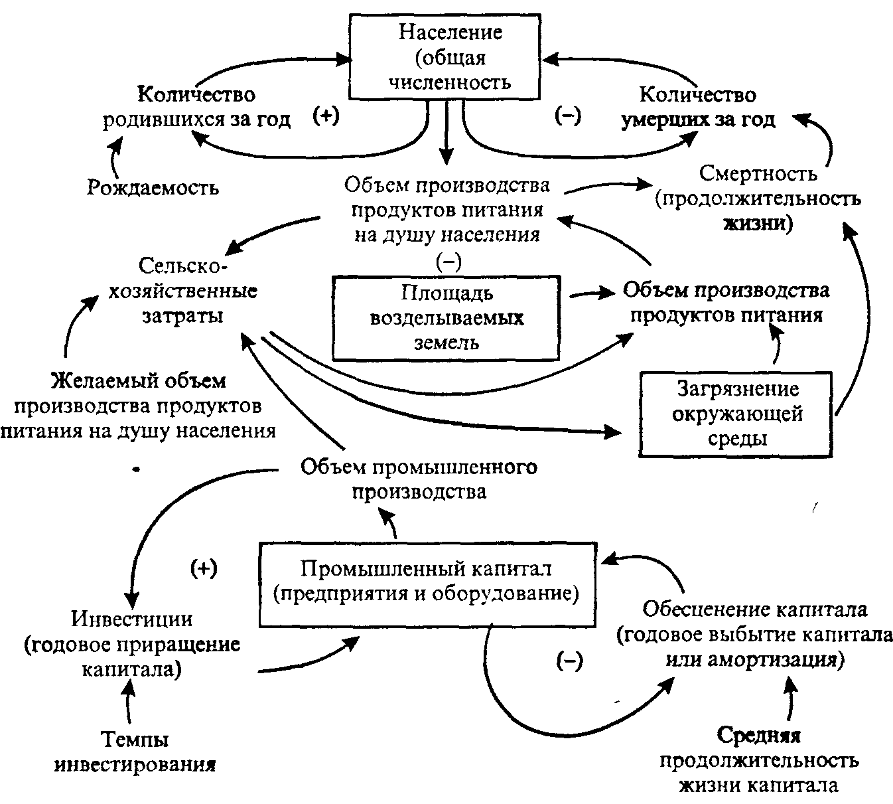
Рис. 7.51. Контуры обратных связей численности населения, капитала, сельскохозяйственного производства и загрязнения окружающей среды

Результаты глобального моделирования. Опубликованные «сценарии» развития человечества, следующие из моделей WORLD, охватывают промежуток времени от 1900 до 2100 гг. Первые 90 лет, уже прошедшие, позволяют «настраивать» модель, понять степень ее достоверности.
Первый из сценариев основан на гипотезе, что все будет развиваться без серьезных изменений, глобальных политических катаклизмов, без особых усилий по сохранению ресурсов и уменьшению загрязнения окружающей среды. Весьма печальные результаты такого развития иллюстрирует рис. 7.52 (заимствовано из того же источника).
Разумеется, временные шкалы здесь весьма расплывчаты. Что будет, если на Земле обнаружатся и окажутся доступными (например, в океанах) дополнительные залежи нефти и газа, других ресурсов? Моделирование безжалостно утверждает, что это не изменит качественно характер эволюции, а лишь сдвинет вправо точки экстремумов кривых.
Вместе с тем модель WORLD позволяет нащупать пути регулируемого развития, которое ведет к плавному («сигмоидному») поведению основных переменных. Этот путь связан с самоограничениями и переходом на усовершенствованные промышленные и сельскохозяйственные технологии. Иллюстрацией тому является рис. 7.53.
Итак, математическое компьютерное моделирование вторгается даже в такую сверхзадачу, как самосохранение человека как вида.
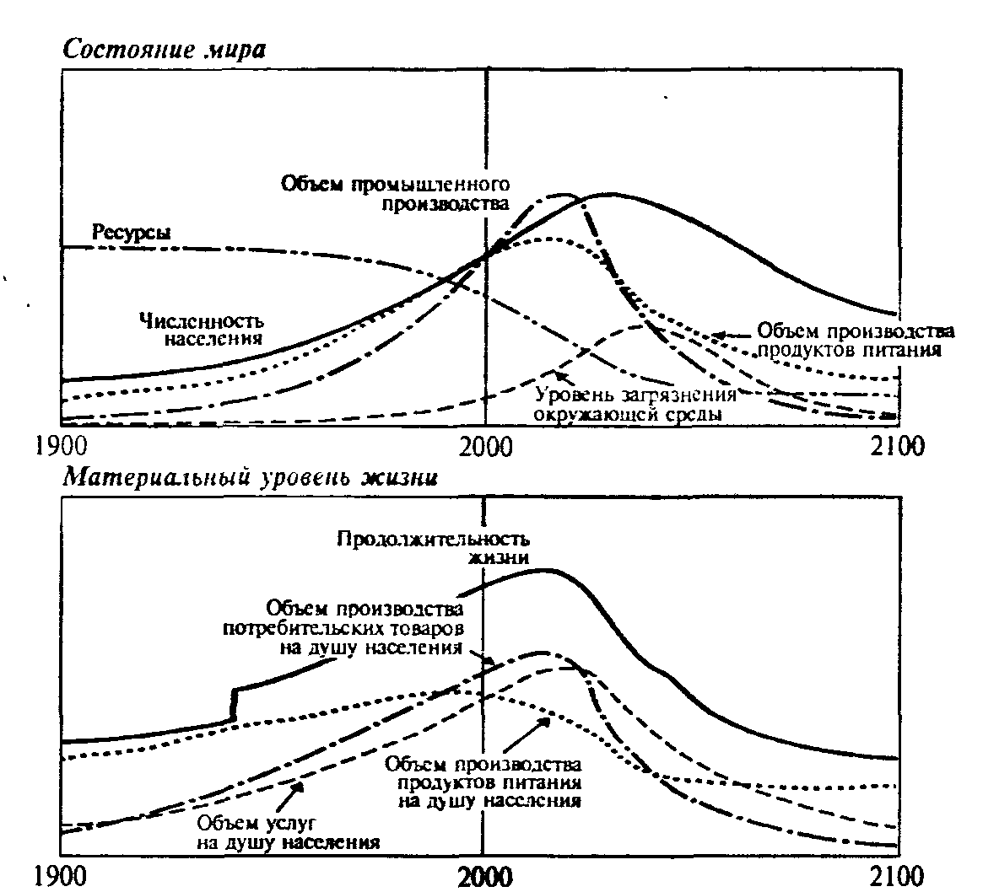
Рис. 7.52. Возможный вариант развития человечества на период 1900-2100 гг.

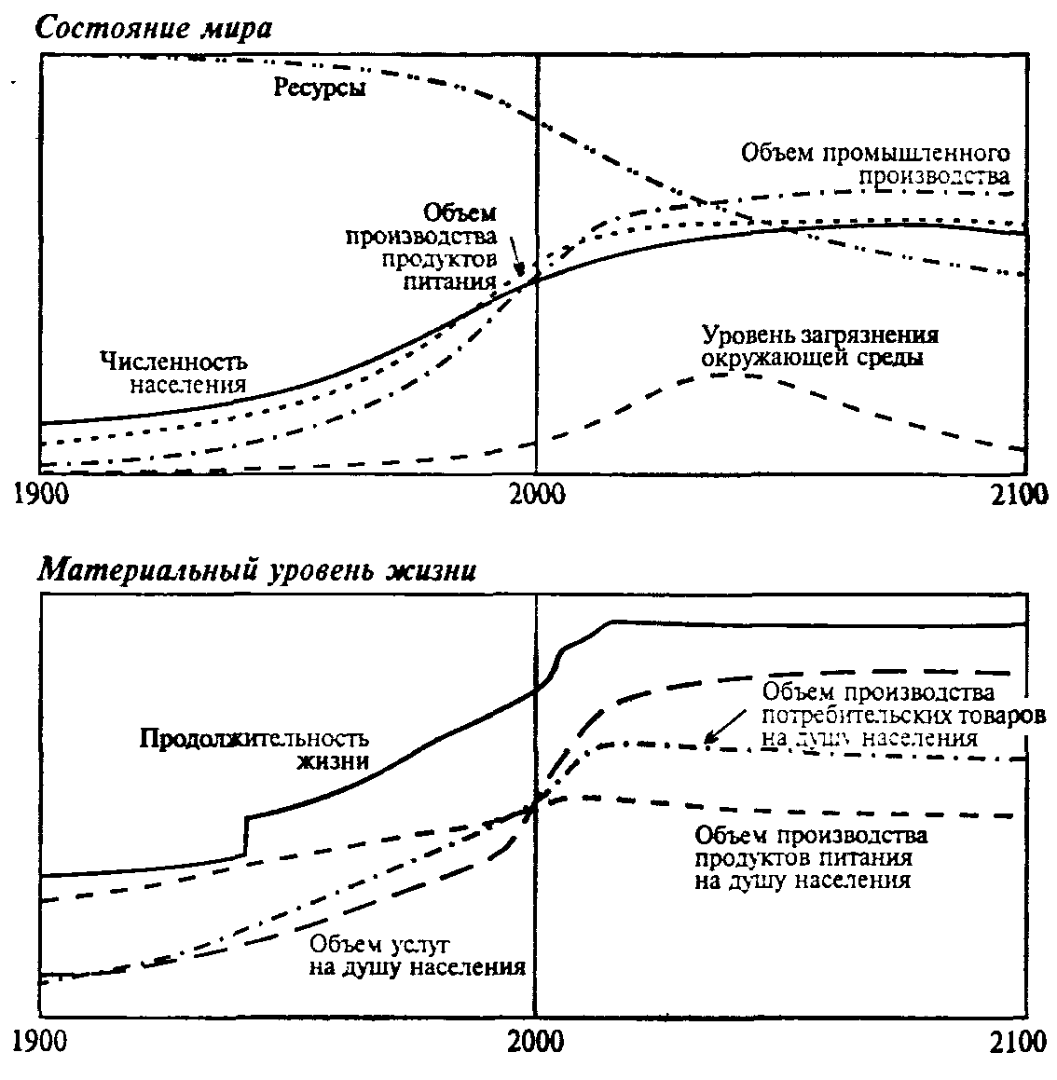
Рис. 7.53. Более оптимистичный вариант развития человечества на тот же период времени

